Jueves
13
de Mayo

2º de Secundaria
Lengua Materna

Si lo veo y lo escucho, entiendo mejor

Aprendizaje esperado: Diseña una campaña escolar para proponer soluciones a un problema de la escuela.

Énfasis: Preparar recursos audiovisuales.

¿Qué vamos a aprender?

En esta sesión revisarás las herramientas audiovisuales que te ayudarán a difundir con claridad y contundencia un mensaje. De este modo lograrás integrar recursos creativos a tus campañas escolares para que tengas un mayor alcance y te ayuden a solucionar diversas problemáticas.

Ten a la mano tu cuaderno, lápiz o pluma para tus anotaciones. También tu libro de texto para cualquier consulta.
¿Qué hacemos?

Para iniciar, revisa la siguiente ejemplificación.

Fernando se reunión con algunos vecinos para crear un huerto comunitario en un jardín público que está en su calle. Para fertilizar la tierra usarán desechos orgánicos, por lo que instalarán botes de basura para que las personas puedan separar los desperdicios.

Y, aunque suene raro, se le ocurrió escribir un rap, para explicarles a los vecinos dónde deben tirar la basura y por qué es importante separarla. Como en esta sesión se hablará sobre recursos audiovisuales para campañas escolares, Fernando lo recitará, pues lo piensa grabar con un celular para difundirlo por internet.

Eso parece creativo ¿verdad?, lee el mensaje con ritmo de rap, que escribió Fernando.

No lo olvides, buen vecino,
necesitas muy buen tino:
si quieres tirar tus latas
para que no atraigan ratas.

Hemos puesto aquí tres botes,
esperamos que los notes.
Uno es verde como el pasto,
¡úsalo, no dejes rastro!

Si comes un platanito
ajusta muy bien tu buen tino,
tira la cáscara al verde,
ve, sin miedo, que no muerde.

Las latas van en el negro
si le atinas, yo me alegro.
Plásticos van en el blanco
el que queda junto al banco.

De todos será la huerta.
¡No te duermas, ponte alerta!

Como viste, la letra estuvo bastante creativa. Si en su video de Fernando, aparecen los botes de basura, sus vecinos entenderán bien el mensaje. Esta estrategia, como la que se acaba de proponer, puede funcionar también en una campaña escolar.

Recuerda que las campañas escolares son necesarias, puesto que ayudan a solucionar problemáticas diversas. Ahora bien: ¿por qué utilizarías un recurso audiovisual en una campaña?

La respuesta es, porque en la actualidad casi todos tienen acceso a medios de comunicación digitales o televisivos, por lo que es útil valerse de esos canales de difusión para informar a más personas.

Las herramientas digitales te permiten comunicarte de forma directa e inmediata.
Ahora, se revisarán algunas de estas herramientas.

Existen las cámaras digitales, tabletas, laptops o los propios celulares, estos son recursos que permiten crear materiales audiovisuales para campañas.

Fernando comenta que, mientras estaba buscando material para desarrollar la campaña de reciclaje, encontró una imagen que puede servir.

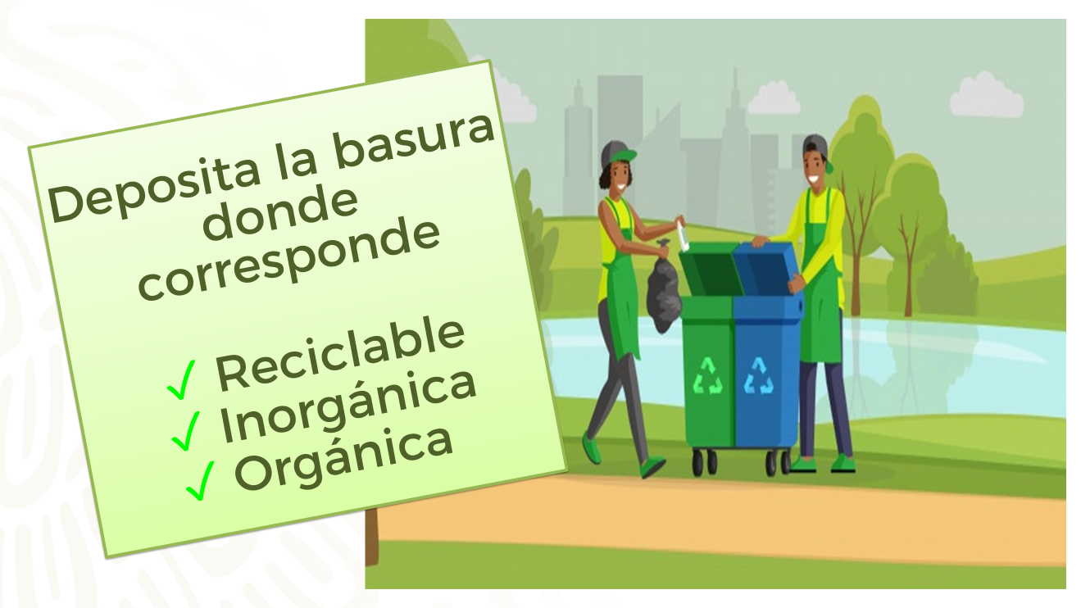
Como observas, dice: “Deposita la basura donde corresponde: reciclable, inorgánica y orgánica”. Esta imagen puede formar parte de una campaña.

Es probable que así sea. Sin embargo, se puede ver que a la imagen le hacen falta elementos que podrían ayudar a fortalecer el mensaje. Tal vez, como se mencionó, esta campaña podría apoyarse en algún recurso audiovisual.

Así es, existe una gran diversidad de recursos, por ejemplo, las infografías, los breves videos sin sonido que presentan imágenes cíclicas, los tutoriales y demás métodos de persuasión visual y sonora.

¿Lograste detectar el problema que aborda la campaña cuya imagen observaste?

Si te pudiste percatar, a las y los alumnos les preocupa el que la basura no sea tirada en un contenedor específico.

Para determinar los aspectos que conforman esta problemática, revisa la siguiente lista:

- No existen recipientes para clasificar la basura.
- Faltan señalamientos que indiquen los lugares para depositar los desperdicios.
- Se detectó un exceso en el uso de plásticos y desechables.
- Falta un grupo de alumnas y alumnos que promuevan el cuidado del ambiente.

A partir de este listado, se puede constatar que es importante resolver el problema a partir de acciones precisas y efectivas.

Recuerda que las campañas que se difunden en las escuelas tienen una duración breve. Deben ser claras y de fácil lectura para que se comprenda el mensaje.

Por ejemplo, en una escuela secundaria utilizaron el siguiente recurso audiovisual como parte de su campaña escolar titulada “Reciclando ando”. Revisa el audiovisual.

- Cápsula 11: Medio ambiente. Reciclaje de basura.
https://youtu.be/IrfE010SBlI

¿Te diste cuenta de que el recurso audiovisual que utilizaron en la campaña escolar fue atractivo, claro y directo?

Así es. Pero, ¿qué es un recurso audiovisual?

Los recursos audiovisuales, son materiales y equipos que registran, reproducen, difunden mensajes visuales y sonoros con el fin de facilitar conocimientos y motivar aprendizajes y actitudes, y generalmente se valen de videos, spots, gifs, infografías con movimiento, entre otros.

Observa algunos aspectos relevantes a considerar para que tu recurso audiovisual sea efectivo.

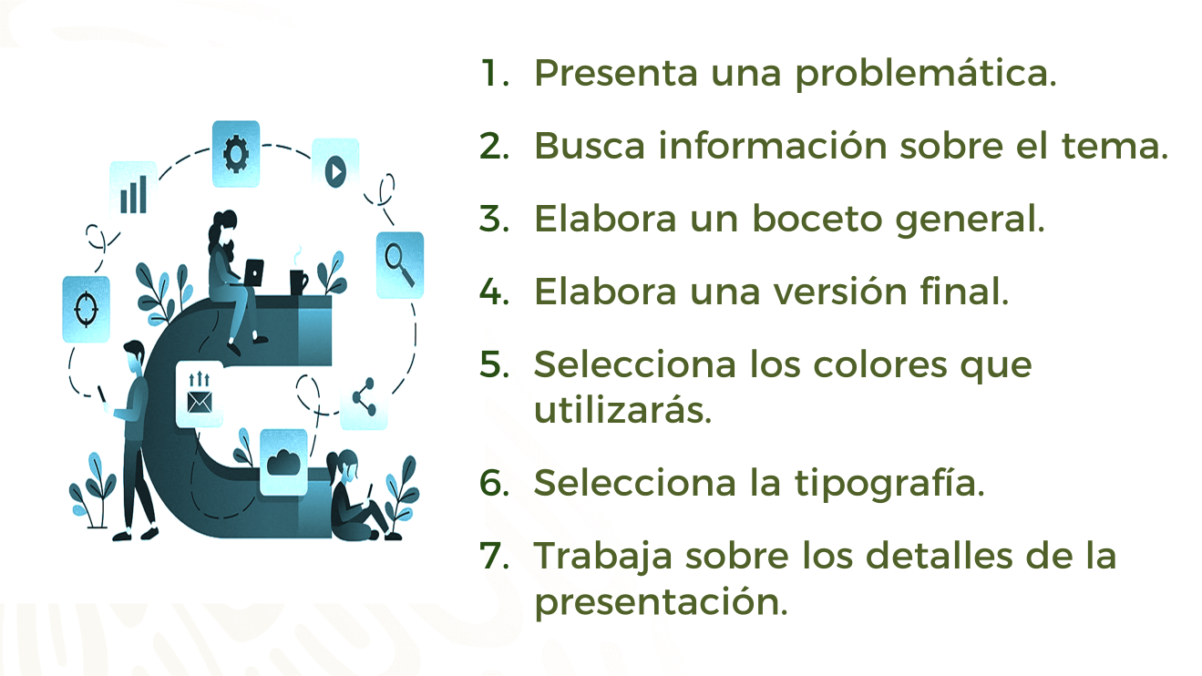

- Se debe precisar tu tema y reducir al mínimo las palabras que acompañarán las imágenes.
- Hay que buscar información sobre el tema y transcribirla coloquialmente.
- Debes elaborar un boceto general del que partirá la versión final.
- Elaborar una versión final.
- Necesitas seleccionar los colores que utilizarás
- Es recomendable elegir una tipografía que se adecue a los gustos del sector poblacional que quieres atraer.
- Trabajar sobre los detalles de la presentación.

Tal como se han enumerado, estos son los pasos que puedes seguir al elaborar el material audiovisual de apoyo para una campaña.
Ahora se mostrará cómo puedes crear una campaña a través de recursos audiovisuales.

Ya se tiene una problemática definida, como la del interés de abordar en la campaña vecinal. Ahora sería importante saber: ¿cuál es la finalidad que buscan?

El propósito sería crear una cultura del cuidado del ambiente y generar un espacio escolar más limpio.

Así es, ahora, ¿qué aspectos se pueden incluir en el audiovisual?

Quizás los tres que se señalaron. El primero sería ubicar los recipientes donde se pueden depositar los desechos, separados por categorías. El segundo, disminuir el uso de plásticos y desechables. Finalmente, colocar y reconocer los señalamientos para depositar la basura.

Con esas tres ideas centrales se puede ir haciendo un boceto del video. ¿De qué recurso audiovisual podrías valerte?

Se podría hacer un video con el celular o en la computadora. Existen algunas aplicaciones que pueden ayudar a editar las imágenes.

Es cierto, se puede utilizar un editor de video, que puede instalarse en casi cualquier computadora portátil.

Las imágenes que se utilicen deberán considerar las características de la comunidad escolar. Quizás las siguientes podrían servir.

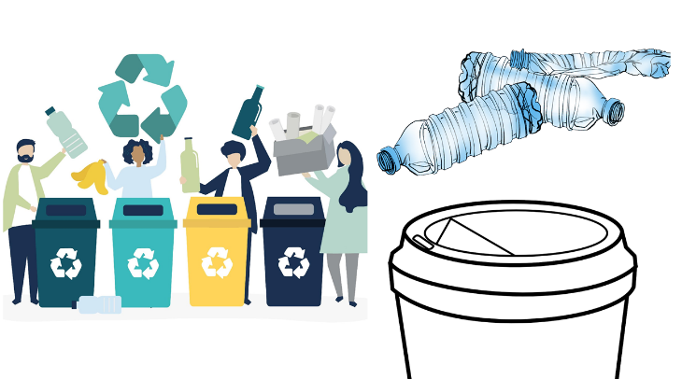
Se pensó en estas imágenes porque una se refiere a los contenedores de plástico, orgánico, vidrio, papel y cartón. Las otras, por el plástico y los desechables.

También las fotografías gratuitas de internet pueden funcionar. Algunas de ellas ilustran la separación de desechos.

Ahora se podrán guardar en una carpeta o álbum para utilizarlas en el editor de video. ¿Qué observas que sucede con él?

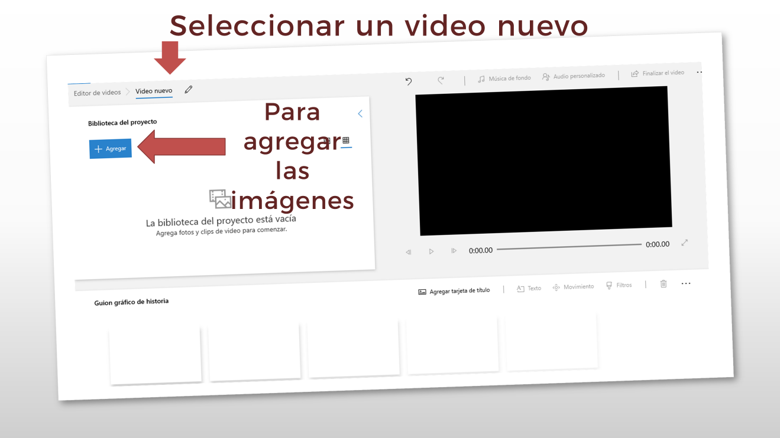

Este es el primer paso para comenzar a hacer el video: seleccionar la creación de un nuevo video e ir agregando las imágenes elegidas.

Así es, después de integrar las imágenes, habrá que darle un sentido, es decir, una secuencia; pero debes pensar en tu título de campaña y el mensaje que buscas enviar.

La campaña se podría titular: “Bote pronto: La basura, al bote correcto, pronto”.

Tal vez, puede funcionar la expresión “bote pronto”; la campaña adquiere un tono atractivo. Observa cómo se integra el título al editor de videos.

Claro, muchos de los recursos para editar videos permiten agregar títulos y manejar diversos tipos de letras.
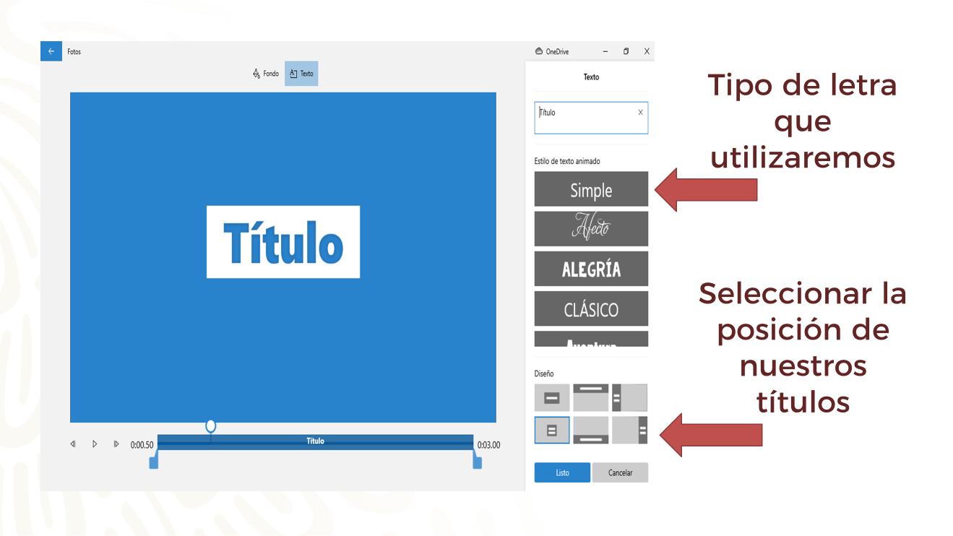

Esto significa que debes seleccionar la que más te convenga para crear tu audiovisual de manera llamativa.

Si es un video formal, quizá lo más correcto sería utilizar una letra simple o clásica, en esta ocasión se usará la opción “alegría”.

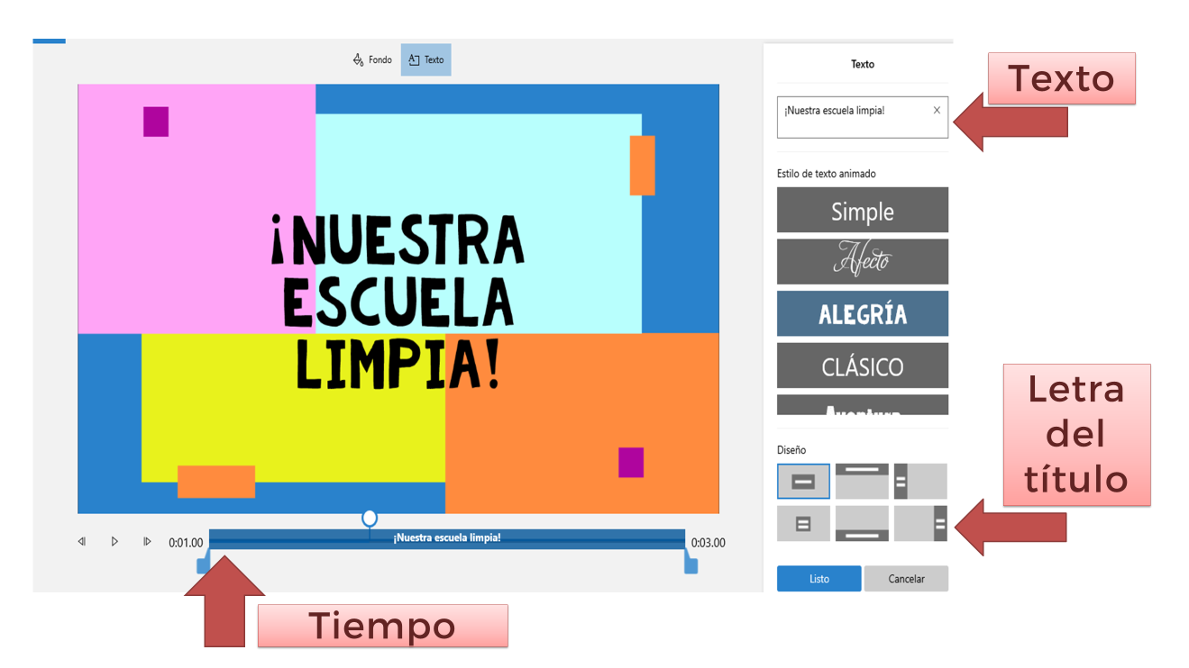

En el editor de video debes buscar la sección donde puedas agregar el texto y el tiempo de la presentación del título. Además, como se mencionó, el tipo de letra.

Los titulares o mensajes que buscas transmitir también tienen un grado de importancia, dependiendo de su intención. Por ejemplo, si es el título de la campaña, debería ir al centro; y si es una sugerencia, podría ubicarse en la parte final de la imagen.

Hay que pensar en el color y es uno de los aspectos que también deben considerarse.

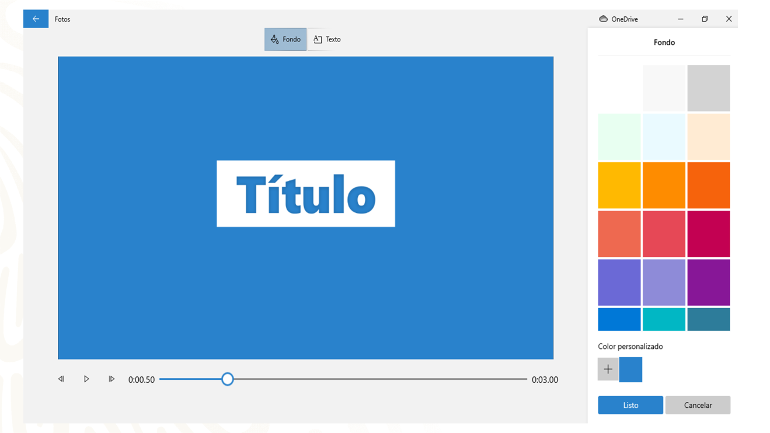

También revisa la paleta de colores, pues tal vez sea necesario usar colores más intensos como rojo o naranja, pero si transmiten una información más delicada, quizá lo pertinente sea elegir colores pastel. En este caso, que el interés es mantener el cuidado de las áreas comunes, se puede recurrir al verde o al azul. Así es, pues también se está pensando en el tipo de mensaje que se está transmitiendo.

Por otro lado, el sonido es otro de los factores importantes en la elaboración del material audiovisual, ya que te hace recordar, reconocer o reforzar una campaña. Revisa lo siguiente.

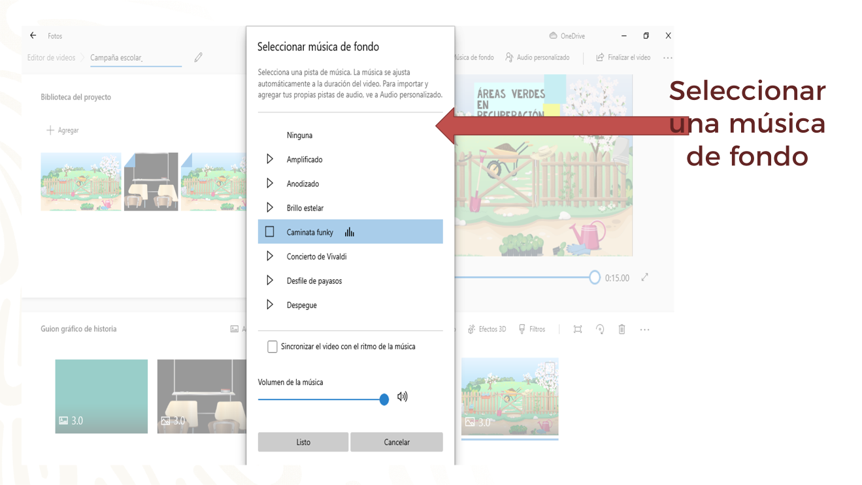
El editor de video puede proporcionar una serie de pistas que se pueden seleccionar. Algunas son más dinámicas que otras. También algunos editores permiten agregar música de tu preferencia. Así es, dependiendo de la campaña que estás realizando, deberás elegir la música adecuada.

En este caso, un sonido más dinámico sería lo más indicado, pues la campaña va dirigida a la comunidad escolar.

Ahora revisa cómo quedaría el video a través de imágenes.

- VIDEO 01 ESCUELA LIMPIA.
https://youtu.be/OUobTATYa_k

Esta es una manera sencilla de generar tus recursos audiovisuales.

Otra manera de generar material audiovisual es a través de algunas aplicaciones, como el stop motion, que es la grabación cuadro a cuadro del movimiento de un objeto o figura.

Como esa técnica se basa en edición de fotos que se enlazan unas con otras para generar la sensación de movimiento, las imágenes podrían elaborarse a partir de materiales reciclados o con utensilios de casa. Revisa algunas ideas.

- VIDEO BALLENA / VIDEO ESPECIERO.
https://youtu.be/EOXtxPaGrbg

Como has revisado, debes considerar tu tema de campaña y la forma en que crearás el desarrollo.

Recuerda que debes limitar tu tiempo de 10 a 30 segundos, pues eso te permitirá mantener la atención de la audiencia. Tomando en cuenta a tus personajes, materiales e historia, ¿qué podrías hacer para elaborar su stop motion?
Para comprenderlo, revisa el siguiente video.

- Hagamos una animación Stop motion. 3/5.
https://youtu.be/Cr_28G1qows

Es un buen recurso con el que puedes trabajar de forma creativa.

Ahora, revisa con cuál herramienta digital lo puedes elaborar.

- Hagamos una animación Stop motion. 4/5.
https://youtu.be/tlvn1MHJvQk

Ya que revisaste los pasos, herramientas y recursos que serán de utilidad para generar productos audiovisuales. Observa el video que se desarrolló para difundir el mensaje de la campaña.

- VIDEO 02 CAMPAÑA “BOTE PRONTO”
https://youtu.be/TxrFW-9lBdA

Se espera que te haya gustado.

Con estos nuevos aprendizajes ahora puedes realizar tu propio material audiovisual acerca de una problemática particular de tu escuela y complementar tu campaña escolar.

Además, puedes buscar en tu libro de texto de Lengua Materna, segundo grado, algunos otros ejemplos para reforzar lo aprendido.

El Reto de Hoy:

Es momento del reto del día de hoy. ¿Te parece si se te propone un esquema de planeación?

Aquí podrás plantear tu problemática, el medio audiovisual con el que quieres elaborar tu campaña, la situación que se presenta, el tipo de sonidos que utilizarás y la duración del video.

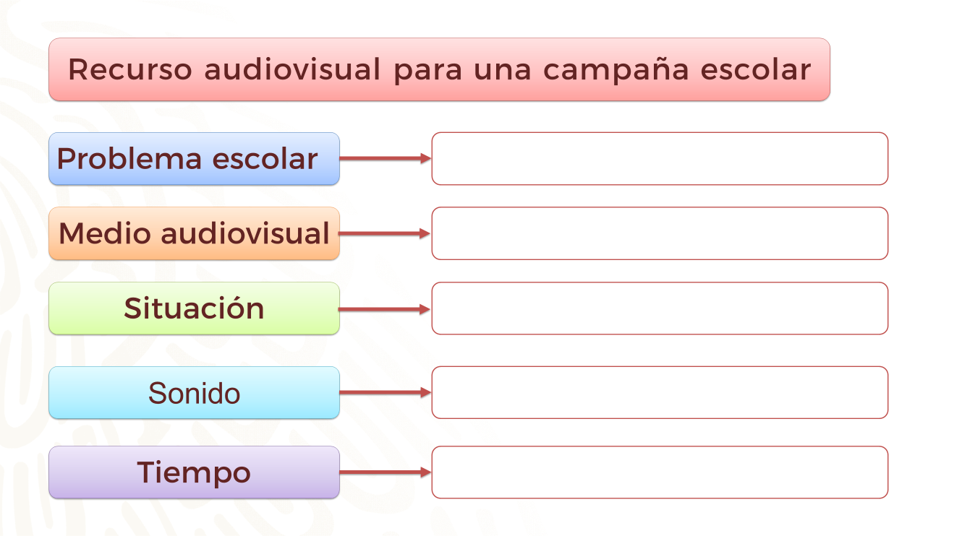

Ahora se te propone una posible campaña.

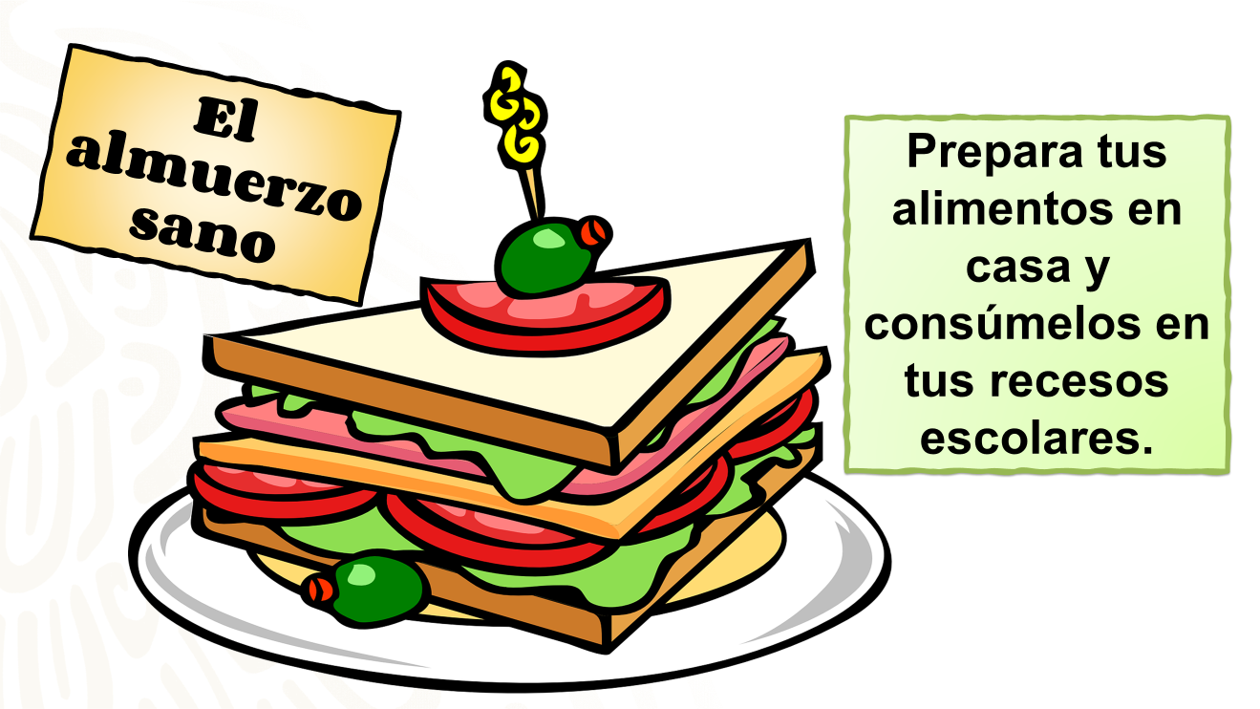

Esta campaña escolar se titula “Almuerzo sano”. El mensaje es la importancia de preparar los alimentos en casa y consumirlos durante el receso escolar.

Ahora observa cómo podrías completar el esquema.

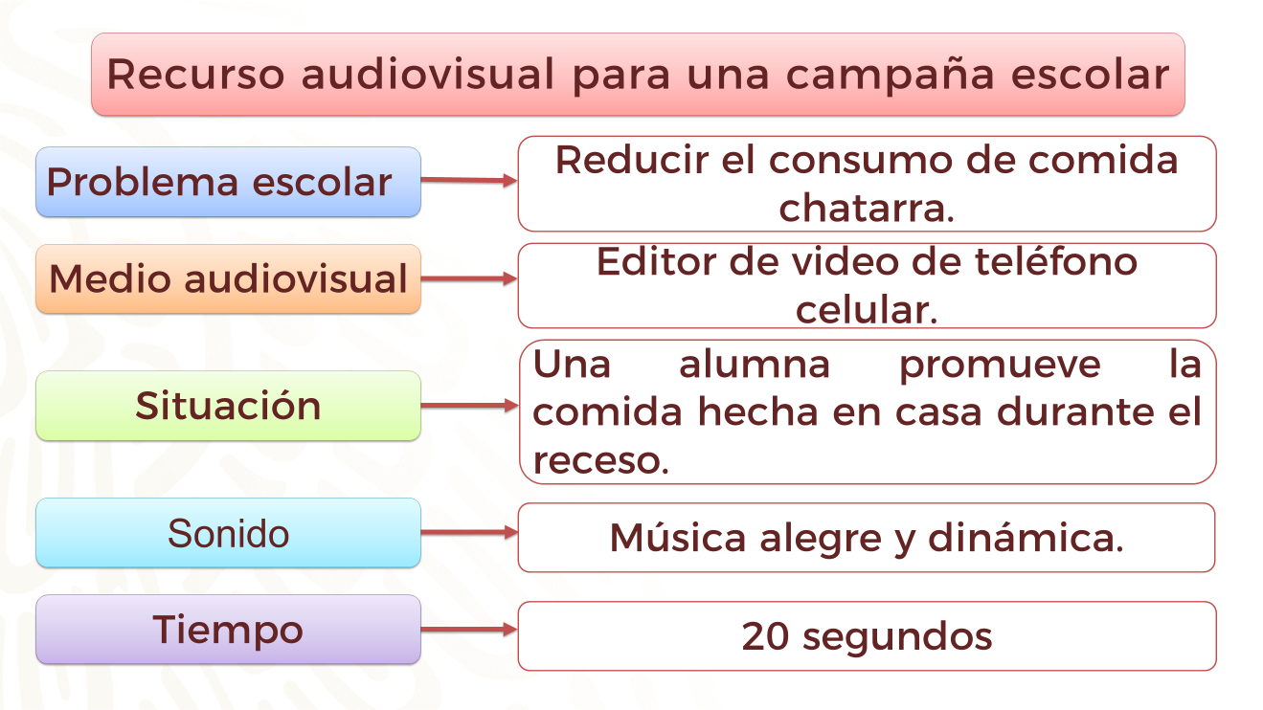

El problema escolar: el consumo de comida chatarra. El medio audiovisual: el editor de video de su teléfono celular. La situación: una alumna promueve la comida hecha en casa durante el receso. Podrías utilizar música alegre y dinámica. Finalmente, el tiempo de duración sería de 20 segundos.

Intenta realizarlo en casa.

¡Buen trabajo!

Gracias por tu esfuerzo.

Para saber más:
Lecturas
https://libros.conaliteg.gob.mx/secundaria.html

